**Министерство науки и высшего образования Российской Федерации**

**Федеральное государственное бюджетное образовательное учреждение**

**высшего образования**

**Воронежский государственный технический университет**

**Факультет информационных технологий и компьютерной безопасности**

**Кафедра искусственного интеллекта и цифровых технологий**

**ОТЧЕТ ПО ЛАБОРАТОРНОЙ РАБОТЕ № 2**

По дисциплине: Объектно-ориентированное программирование

Авторы работы: ­________________­­ А. О. Анохин

подпись, дата инициалы, фамилия

Жаий Руфеида

подпись, дата инициалы, фамилия

группа бТИИ-241

Направление подготовки: 09.03.02 «Информационные системы и технологии»

Руководитель: _________­­­_________ доц. С. Г. Корчагин

подпись, дата должность, инициалы, фамилия

Воронеж

2025

# Постановка задачи

Задание 1

Написать программу в соответствии с вариантом задания для обработки одномерного массива.

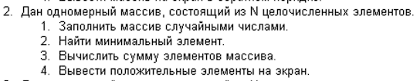

Рисунок 1 — второй вариант 1-го задания

Задание 2

Написать программу в соответствии с вариантом задания для обработки двумерного массива.

2. Дан двумерный массив размерностью 6x5, заполненный целыми числами с клавиатуры. Сформировать одномерный массив, каждый элемент которого равен первому чётному элементу соответствующего столбца, если такого нет, то равен нулю.

Задание 3

Выполнить сортировку элементов одномерного массива согласно варианту.

Метод простого обмена – варианты 2, 8.

# Отчет по заданию 1

Каждое задание будет вынесено в отдельную функцию. Для локализации будет использоваться system(“chcp 1251”).

В первом задании у пользователя запрашивается размер массива. Затем создаётся массив с указанным размером. С помощью функций рандома он заполняется случайными числами по циклу. Также во время выполнения цикла высчитывается наименьшее число и сумма всех числа. По мимо этого, все положительные числа заносятся в другой массив. В конце программа выводит на экран полученные результаты (код см. в приложении).

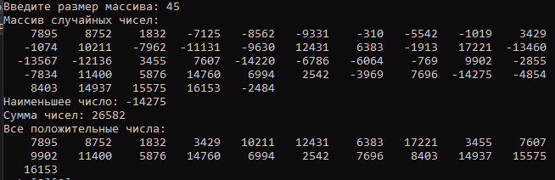

Рисунок 2 — тест программы 1

# Отчёт по заданию 2

Второе задание включает в себя двумерный массив 6х5. Пользователь вручную заполняет каждый элемент. Затем программа высчитывает первый четный элемент каждого столбца с помощью цикла.

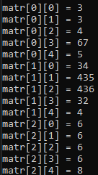

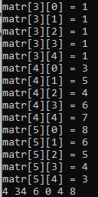

Рисунок 3 — тест программы 2

# Отчёт по заданию 3

В третьем задании необходимо выполнить сортировку массива методомпростого обмена. Суть просто обмена: программа сравнивает соседние числа, и если левое больше (или меньше, смотря какая сортировка нужна) правого, то оно ставится на его место. Пройдя по всему массиву, программа поставит наибольший/наименьший элемент в конец массива. Следующий проход по массиву не будет учитывать последний элемент, следующий — предпоследний и т.д., пока массив не будет отсортирован.

Размер массива и каждый элемент будут вводиться пользователем вручную. Сортировку осуществим от меньшего к большему с помощью цикла.

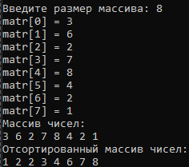

Рисунок 4 — тест программы 3

# Приложение

Листинг программы:

#include <iostream>

#include <stdlib.h>

#include <cstdlib>

#include <ctime>

using namespace std;

void task1()

{

size_t size;

int n = 0, sum = 0, num = 0;

cout << "Введите размер массива: "; cin >> size;

if (size < 1) { cout << "\nРазмер неверный!\n"; return; }

int* matr = new int[size];

int* pol = new int[size];

srand(time(NULL));

cout << "Массив случайных чисел: \n";

for (int i = 0; i < size; i++)

{

matr[i] = rand() - 15000;

if (i == 0) num = matr[i];

else if (matr[i] < num) num = matr[i];

sum += matr[i];

if (matr[i] > 0) { pol[n] = matr[i]; n++; }

if (i % 10 == 0 && i != 0) cout << "\n";

printf("%8d", matr[i]);

}

cout << "\nНаименьшее число: " << num << "\nСумма чисел: " << sum;

cout << "\nВсе положительные числа:\n";

for (int i = 0; i < n; i++)

{

if (i % 10 == 0 && i != 0) cout << "\n";

printf("%8d", pol[i]);

}

cout << "\n";

}

void task2()

{

size_t size;

int matr[6][5];

int pol[6];

int n = 0;

for (int j = 0; j < 6; j++)

{

for (int i = 0; i < 5; i++)

{

cout << "matr[" << j << "][" << i << "] = "; cin >> matr[j][i];

}

}

for (int j = 0; j < 6; j++)

{

bool is = 0;

for (int i = 0; i < 5; i++)

{

if (matr[j][i] % 2 == 0) { pol[n] = matr[j][i]; is = 1; break; }

}

if (is == 0) pol[n] = 0;

n++;

}

for (int i = 0; i < 6; i++) cout << pol[i] << " ";

cout << "\n";

}

void task3()

{

size_t size;

int n = 0;

cout << "Введите размер массива: "; cin >> size;

if (size < 1) { cout << "\nРазмер неверный!\n"; return; }

int* matr = new int[size];

for (int i = 0; i < size; i++) { cout << "matr[" << i << "] = "; cin >> matr[i]; }

cout << "Массив чисел:\n";

for (int i = 0; i < size; i++) cout << matr[i] << " ";

cout << "\nОтсортированный массив чисел:\n";

for (int i = size - 1; i != 0; i--)

{

for (int j = 0; j < i; j++)

{

if (matr[j] > matr[j + 1]) { n = matr[j + 1]; matr[j + 1] = matr[j]; matr[j] = n; }

}

}

for (int i = 0; i < size; i++) cout << matr[i] << " ";

}

void main()

{

system("chcp 1251");

task1();

task2();

task3();

}